* Wireshark: TCP

1. 192.168.1.94, 40256
2. 128.119.245.12, 80
3. Sequence Number (raw): 2350068652, в разделе info написано [SYN]
4. Sequence Number (raw): 3739110812, В поле подтверждения 2350068653 (это номер пакета, на который даётся ответ, +1), в разделе info написано [SYN, ACK]

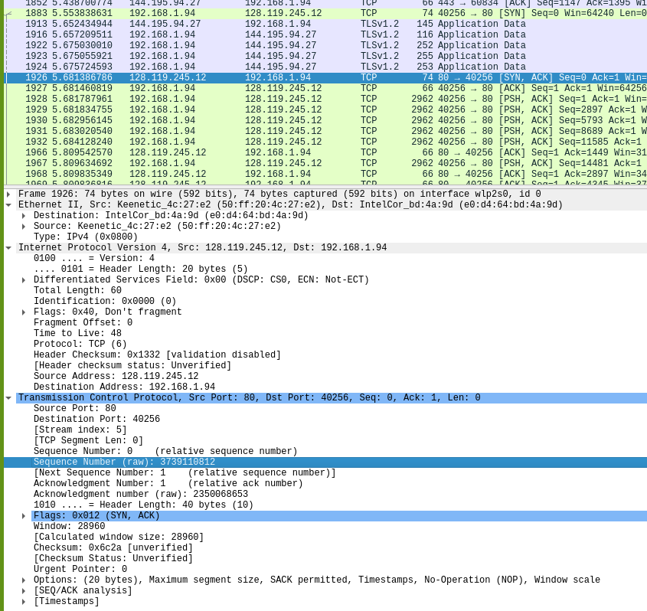

1. Sequence Number (raw): 2350068653
2. 2350068653, 2350071549, 2350074445, 2350077341, 2350080237, 2350083133. Времена и разница в них: у первого 5,681787961 и 5,809835349, RTT: 0,127622188; у второго 5,681834755 и 5,809838283, RTT: 0.127622188; у третьего 5,682956145 и 5,811330046, RTT: 0.127622188; у четвёртого 5,683020540 и 5,811331932, RTT: 0.127622188; у пятого 5,684128240 и 5,811962679, RTT: 0.127622188; у шестого 5,809634692 и 5,937733554, RTT: 0.127622188.

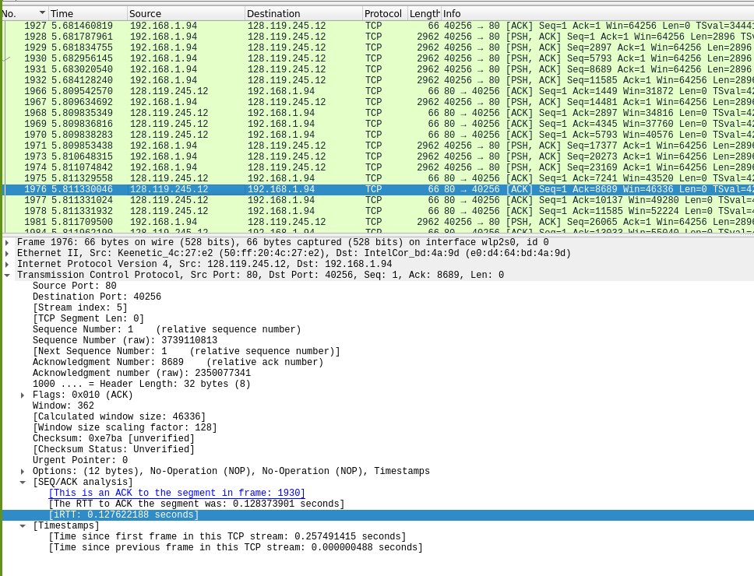

1. 1,8 Мбит/с. Я разделил размер файла на время между первым и последним пакетом.

* Wireshark: Работа с Time-Sequence-Graph (Stevens)

